7b

**LOS PRONOMBRES EN ESPAÑOL**

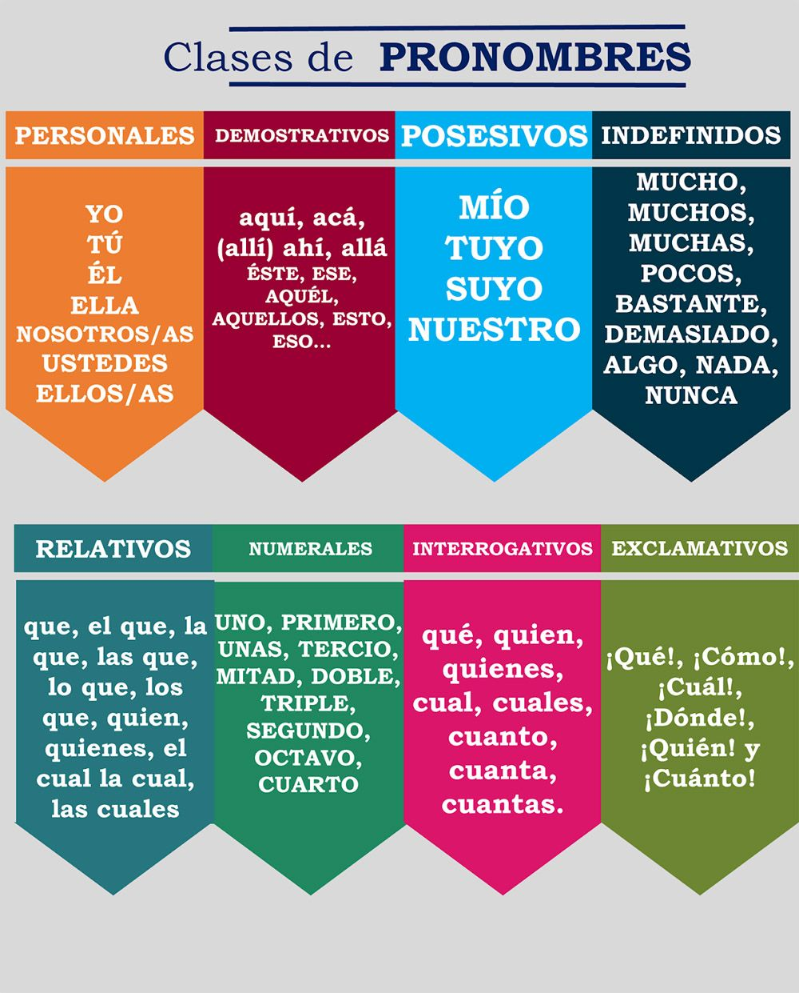

**PRONOMBRES PERSONALES: Yo, tú, él, ella, Usted, nosotros, vosotros, ellos, ellas, Ustedes**

**PRONOMBRES REFLEXIVOS:** **me** (levanto), **te** (levantas), **se** (levanta)

**nos** (levantamos), **os** (levantáis), **se** (levantan)

(u srpskom povratna zamenica za svako lice **sebe/se** zovem **se**, zoveš **se**, zove **se**, zovemo **se**...)

**LOS PRONOMBRES INDEFINIDOS: mucho (a/as/os), alguien, nadie, algo, nada, bastante(s)…**

¿**Alguien** ha llamado? - No, nadie ha llamado - pronombres

algún amigo ha llamado (algún = adjetivo)

**PRONOMBRES POSESIVOS**

**ADJETIVOS POSESIVOS: Mi(s) tu(s) su(s)** (njegov(a/i/e)/njen(a/e/i)/Vaš/a/e/i)

**Nuestro (a/as/os) vuestro (a/as/os) su(s)** (njihov / vaš)

**Tu ≠ tú (tvoj # ti)**

Mi lápiz es rojo / tus lápices son rojos / su gorra es moderna / vuestras gorras son modernas

**ne stoje samostalno, uvek prethode imenici I slažu se sa njom:**

**PRONOMBRES POSESIVOS**

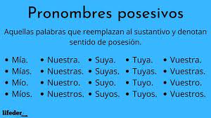

**Mío (a/as/os) tuyo suyo nuestro vuestro suyo M/F**

Un primo mío ≠ mi primo (tengo un primo)

He visto a tu hija ≠ he visto a una hija tuya (tienes varias hijas)

**¡Siempre van pospuestos (después) al sustantivo! Stoje iza imenice**

**PRONOMBRES DEMOSTRATIVOS**

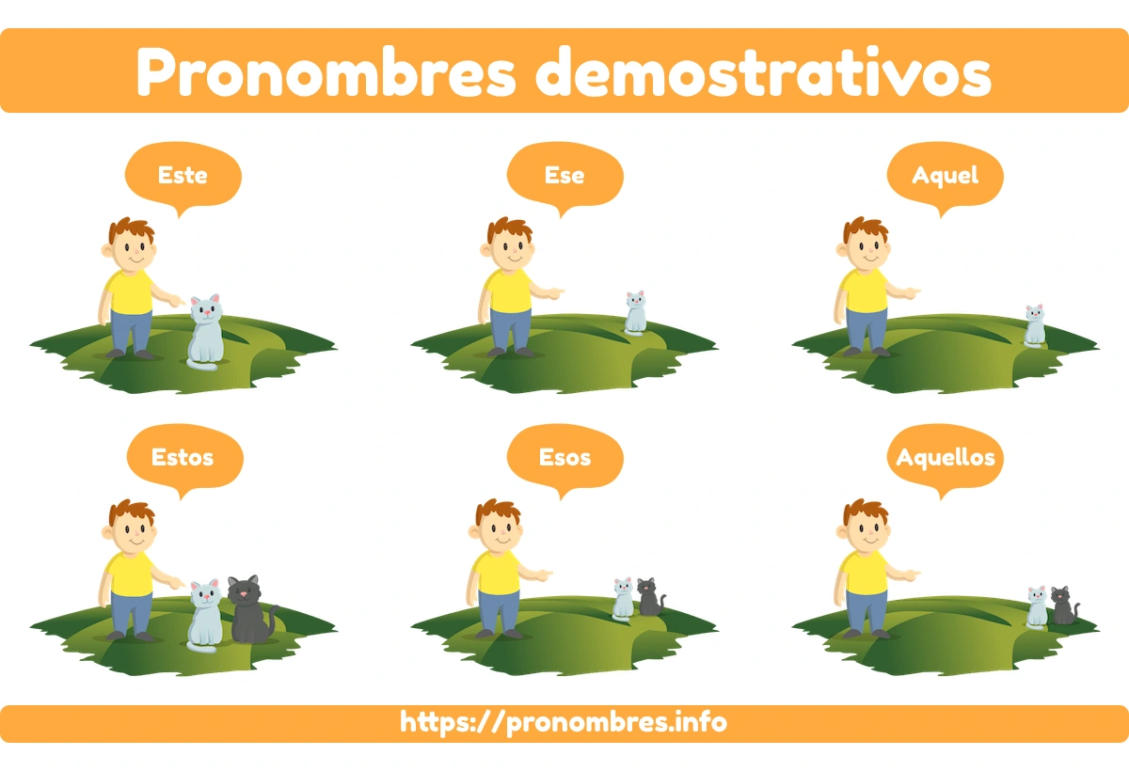

**Este/a estos/estas - aquí** esta botella está en la mesa

**ese/a esos/esas - ahí**

**aquel/ aquella aquellos/aquellas - allí/allá**

**PRONOMBRES PERSONALES DE OD/CD (OBJETO/COMPLEMENTO DIRECTO)**

**ME, TE LO/LA NOS, OS, LOS/LAS (≈ nas akuzativ)**

Juan ha saludado a mí en la calle. Juan me ha saludado… Juan me ha saludado a mí en la calle

La maestra saluda a ti. La maestra te saluda (a ti).

¿Has visto a tu madre? ¿Has visto ~~a~~ mis nuevas cortinas?

¿la has visto (a tu madre)? ¿Las has visto (mis nuevas cortinas)?

¿(vosotros) beberéis este vino? ¿comeréis estos mariscos?

Sí, lo beberemos. – No, no los comeremos

Los hijos visitan a nosotros cada fin de semana. Los hijos nos visitan cada fin de semana.

Conducimos a vosotros en el coche. Os conducimos en el coche.

**PRONOMBRES PERSONALES DE OI/CI (OBJETO/COMPLEMENTO INDIRECTO)**

**ME, TE LE NOS, OS, LES (≈ nas dativ)**

**Me**

**Te**

**Le gustar, doler, encantar, dar pena, fastidiar, poner nervioso/a**

**Nos**

**Os**

**les**

Escribo una carta a mis padres OI: **les** escribo una carta (a mis padres)

Juan escribe una carta a mí mí ≠ mi ((o)meni/od/za mene.. ) ≠ mi(s) (moj/a/i/e)

**OD OI**

**~~*Juan escribe la me~~ *~~Juan la me escribe~~**

**OI-OD-verbo**

Juan (no) me la escribe Juan (no) me la escribirá

Juan (no) me la escribió

**(yo)Mando unos periódicos a mi padre OI**

**OD OI**

**S-OI-OD_verbo..**

Le los mando le los, le la, les la, les lo-- se lo/la/lo

Se los mando (a mis padres)

(yo)Mando unos periódicos a mis padres OI **Les** **los** mando > **Se los** mando

**OD OI**

**S-OI-OD_verbo..**

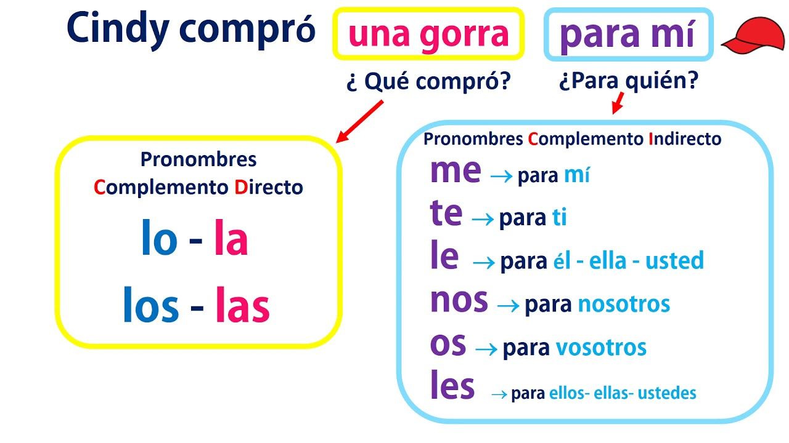

**Ejercicios:**

01. - ¿No llevas el reloj/nuevos pantalones?  
 -No. Unos ladrones __ __ robaron.

|  |
| --- |
| 02.- Ana quiere un anillo/unas sandalias.  -Tú eres su novio. Tú ___ ____ regalas |

|  |
| --- |
| 03.- Dejas los gatos a tus padres/a nosotras.  - ____ ____ dejas |

|  |
| --- |
| 04.- Nosotros no tenemos coche para prestarte (a ti).  -Así que no ___ __ prestamos |

|  |
| --- |
| 05.- El perro trae el palo/los palos para/a ti.  El perro ___ ____ trae. |
| 06.- Las gallinas ponen huevos para nosotros/a ti.  - Las gallinas __ __ ponen. | |

|  |
| --- |
| 07.- ¿llevas las llaves/la llave a nosotros?.  ¿____ ____ llevas? |

|  |
| --- |
| 08.- Hemos quitado los móviles a los niños. |
| ___ ____ hemos quitado. |

|  |
| --- |
| 09.- Habéis pintado los labios de azul.  __________ habéis pintado. |

|  |
| --- |
| 10.- ¿Quieres/quereis un helado/unas manzanas? - ____ ____ compro |

**TAREA:**

**1.Transforma las frases según el modelo:** *Te doy las llaves de la casa.* ***Te las*** *doy.*

1. Ahora hago los ejercicios de Juan. Ahora _______________ hago.  
2. Compro un ramo de rosas en la floristería ____________ compro en la floristería.  
3. Preparamos una tarta de chocolate para ti. __________ ____________ preparamos.   
4. Compro zapatos para la boda. ________________ compro para la boda.   
5. Me regalan los libros de Mario. Me _________ regalan.  
6. Presto mis apuntes a ti y a tu amigo. ­­­­­­­­­­­_______ ________ presto.  
7. Limpio la cocina cada día. ______________ limpio cada día.  
8. Paso la aspiradora cada viernes. ____________ paso cada viernes.  
9. Cocino la comida para mis hijos. _________ ____________cocino.  
10. Dedico estos poemas a mi esposa recién fallecida. _______ _______ dedico.

11. Ofrecimos buen precio a vosotros. ________ _________ ofrecimos.

12 Han preparado el gazpacho para ti. _______ ________ han preparado.

